ИНСТРУКЦИЯ ПО РАБОТЕ С World Scientific
Ссылка https://www.worldscientific.com
Издательство находится в Сингапуре, выпускает около 600 новых книг в год и издает более 170 журналов по различным областям знаний. В подписке СПбГЭУ коллекция по экономике и финансам.
РЕГИСТРАЦИЯ
Нажмите кнопку «Войти» в верхней части экрана. Далее нажмите «Зарегистрироваться».
После того как вы отправите заявку на регистрацию, на указанный адрес электронной почты будет отправлен код подтверждения.
Возможность скачивания книг доступна только зарегистрированным пользователям.
Что мне делать, если я забыл свой пароль?
Нажмите кнопку «Войти» в верхней части экрана. Затем введите свой зарегистрированный адрес электронной почты и отправьте его. Нажмите « Получить код подтверждения» внизу следующего экрана. Введите код подтверждения и измените свой пароль
Как мне обновить свой адрес электронной почты, пароль или другие данные?
Войдите в систему, используя свое имя пользователя и пароль, и нажмите на свое имя пользователя в правом верхнем углу веб-страницы.
Перейдите в свой профиль и нажмите кнопку «Панель управления», где вы сможете обновить свой адрес электронной почты и пароль, а также другие личные данные.
ПОИСК
Выбрать коллекцию «Экономика и финансы»
Войти в коллекцию и выбрать субдисциплину:
- Международная экономика
- Региональная экономика
- Деньги и банковское дело
- История экономической мысли
- И др.
Фильтры:
- Тип публикации
- Книги
- Журналы
- Дата
- Автор
- Серии
- Предметы
- Типы книг
- Тип доступа
Выбрать необходимое. Обязательно отметить «Контент, к которому есть доступ»
Варианты доступа:
Нет доступа. Книга выйдет в апреле 2024 года (еще не вышла) 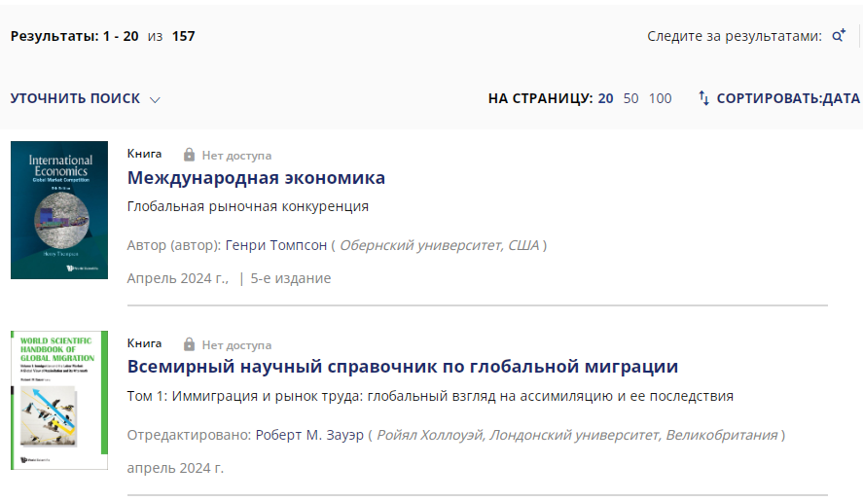
Доступ есть
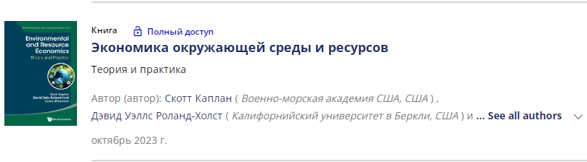

Открытый доступ
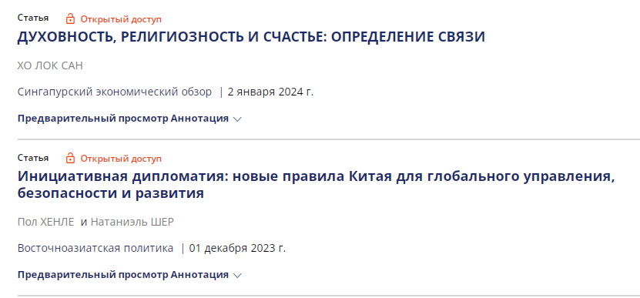
Отправка
Отправить в социальные сети
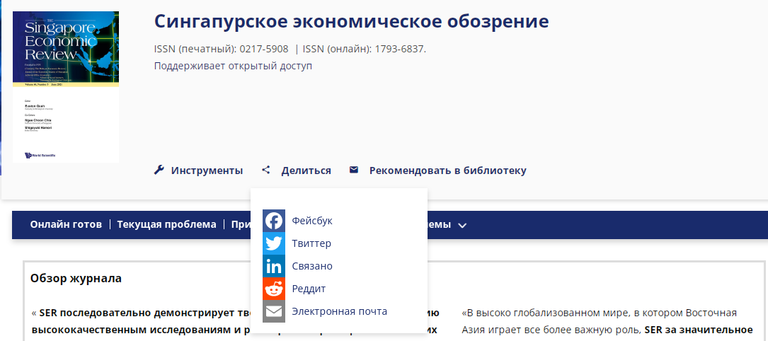
Показатели
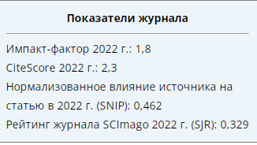
Подписка на новости

ЖУРНАЛЫ
Выбрать в каталоге Econimics, Finance and Management
Большинство журналов индексируются в Web of Science и Scopus.
Перечень журналов:
• Asian Case Research Journal
• Annals of Financial Economics
• Asia-Pacific Journal of Operational Research
• Global Economy Journal
• International Game Theory Review
• International Journal of Financial Engineering
• International Journal of Innovation and Technology Management
• Journal of Developmental Entrepreneurship
• Journal of Environmental Assessment Policy and Management
• Journal of Enterprising Culture
• Journal of Economics, Management and Religion
• Journal of Information and Knowledge Management
• The Journal of FinTech
• Journal of International Commerce, Economics and Policy
• Journal of Information & Knowledge Management
• Journal of Extreme Events
• Journal of Uncertain Systems
• New Mathematics and Natural Computation
The Quarterly Journal of Finance
• Reviews of Pacific Basin Financial Markets and Policies
• The Singapore Economic Review
• Water Economics and Policy
• World Scientific Annual Review of Fintech
• World Scientific Annual Review of Islamic Finance
Open Access journals
• Asian Development Review
• Chinese Journal of Urban and Environmental Studies
• East Asian Policy
• Economics Open
• International Journal of Empirical Economics
• Journal of Business and Economic Analysis
• Journal of Emergency Management and Disaster Communications
• Journal of Financial Management, Markets and Institutions
• Journal of Climate Action, Research, and Policy
• Singapore Labour Journal

Авторам
Издательство предлагает услуги для публикации научных материалов в журналах открытого доступа.
Ссылка: https://www.worldscientific.com/page/authors/index
Преимущества публикации в Издательстве:
- Принятые статьи могут быть опубликованы в ускоренном режиме.
- Более высокая видимость и доступность опубликованных статей в поисковых системах и основных службах индексирования, с возможностью высокого цитирования.
- Авторские права на статьи сохраняются за авторами (если не указано иное).
- Опубликованные статьи полностью рецензируются
- Публикации находятся в свободном доступе в Интернете
- Используется лицензия Creative Commons Attribution (CC BY) или любой лицензии Creative Commons , выбранной автором.
- Долгосрочное сохранение опубликованных статей в PORTICO.
- Совместимость с большинством политик открытого доступа по всему миру.
- Постоянное взаимодействие с мировым научным сообществом для разработки практических решений, которые расширят доступ к исследованиям и сохранят целостность научных данных.

